LAUDA PRESENTA NUMEROSAS INNOVACIONES TÉCNICAS
ACHEMA 2024

Lauda-Königshofen, 29 de mayo de 2024 - LAUDA, el proveedor líder mundial de soluciones precisas de temperatura, presentará una amplia gama de innovaciones en el campo del control preciso de la temperatura en la edición de este año de ACHEMA en Fráncfort del Meno. Dos nuevas líneas de equipos, así como el enfoque en la sostenibilidad, la eficiencia energética y los refrigerantes naturales caracterizarán la presencia de LAUDA en la feria. Además, se expondrá una muestra representativa de la amplia cartera de termostatos de proceso, refrigeradores de circulación e ingeniería de plantas.

Termostatos de proceso Ultratemp - Control de temperatura de alto rendimiento para biotecnología y tecnología farmacéutica
LAUDA Ultratemp representa una nueva generación de termostatos de proceso - potentes y precisos, diseñados para las aplicaciones exigentes en las industrias biotecnológica y farmacéutica. Con impresionantes potencias de calefacción y refrigeración de hasta 50 kW, una estabilidad de temperatura de ±0,5 K y un rango de funcionamiento de -5 °C a 60 °C, los termostatos de proceso Ultratemp satisfacen las más altas exigencias. Su construcción en acero inoxidable, robusta y fácil de limpiar, y su manejo intuitivo mediante botones y pantalla LCD permiten un uso eficaz y preciso. Su fuente de alimentación bifrecuencia y el amplio rango de temperatura ambiente admisible de -15 °C a 50 °C hacen que los dispositivos sean especialmente adecuados para un uso global. Ideales para aplicaciones biofarmacéuticas, pueden controlar eficazmente la temperatura de grandes volúmenes de hasta 5.000 litros. Los termostatos de proceso Ultratemp de LAUDA se presentarán en público por primera vez en ACHEMA.

Termostatos de baño Universa: modulares, sostenibles, digitales y potentes
La nueva gama de equipos Universa de LAUDA comprende tres acabados principales: Universa ECO, Universa PRO y Universa MAX, que satisfacen todos los requisitos de laboratorios y plantas piloto, desde aparatos económicos y básicos hasta potentes termostatos profesionales. LAUDA Universa tiene un diseño totalmente modular. Los cabezales de regulación y los baños pueden combinarse de forma flexible. Con volúmenes de baño de 4 a 42 litros y profundidades de baño de 160 a 320 mm, así como potencias de refrigeración de hasta 1,5 kW y potencias de calefacción de hasta 3,6 kW, se puede configurar la solución técnica ideal para cada aplicación garantizando una óptima relación precio-rendimiento. Todos los aparatos de la gama utilizan refrigerantes naturales y compresores de frecuencia controlada. Estos últimos permiten un funcionamiento con ahorro de energía, especialmente a carga parcial. En la feria se expondrán ejemplos de los modelos Universa U 8 PRO, Universa U 1645 MAX y Universa U 845 MAX.

Refrigerantes naturales y eficiencia
Además de las líneas de aparatos completamente nuevas, se presentarán numerosas soluciones innovadoras de refrigeración para la industria de procesos, que cubren diferentes clases de rendimiento y requisitos para integrarse de forma flexible en estructuras de procesos complejas. Se expondrá una selección de la amplia gama de termostatos de proceso y enfriadoras de recirculación, con especial atención a la eficiencia energética, la sostenibilidad y los refrigerantes naturales. Desde los termostatos de proceso a base de propano y CO₂ con un valor GWP (Global Warming Potential) de un dígito hasta la generación actual de refrigeradores de recirculación, que permiten un ahorro energético de hasta el 50% en comparación con los modelos más antiguos, aun todavía ampliamente utilizados, LAUDA subraya su compromiso con el desarrollo sostenible. "Empowering Excellence. For a better Future" es tanto una visión como un compromiso y se manifiesta en una estrategia integral de sostenibilidad que combina la viabilidad técnica, el pensamiento visionario y el objetivo a conseguir.

Imagen 1: LAUDA_Ultratemp.jpg
El nuevo termostato de proceso Ultratemp es ideal para el entorno farmacéutico y biotecnológico. © lauda.de

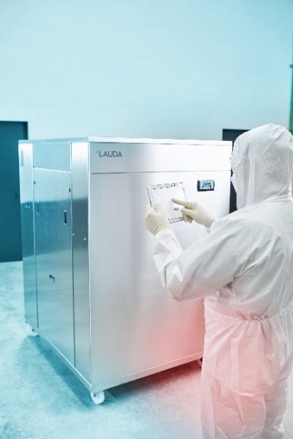

Foto 2: LAUDA_Universa.jpg
LAUDA Universa reúne toda la gama de termostatos de baño y de circulación de LAUDA en una sola línea de aparatos: modular, sostenible, digital y potente. © lauda.de

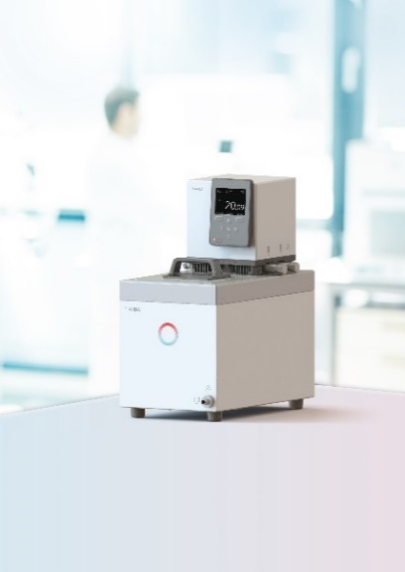

Somos LAUDA, líderes mundiales en el sector de la regulación exacta de la temperatura. Nuestros equipos e instalaciones de termorregulación son la parte fundamental de aplicaciones importantes y contribuyen a mejorar el futuro. Somos un proveedor integral y garantizamos la temperatura óptima en la investigación, la producción y el control de calidad. Somos el socio en el que confiar para la electromovilidad, el hidrógeno, las industrias química, farmacéutica/biotecnológica y de semiconductores, así como de la tecnología médica. Gracias a nuestro asesoramiento competente y a unas soluciones innovadoras, llevamos casi 70 años renovando cada día el entusiasmo de nuestros clientes de todo el mundo.

Contacto de prensa
Con mucho gusto proporcionamos a la prensa información ya preparada acerca de nuestra empresa, la LAUDA FabrikGalerie y nuestros proyectos en el ámbito del fomento de la innovación, la digitalización y la gestión de ideas. Estamos deseando mantener una comunicación abierta con usted. ¡Póngase en contacto con nosotros!

AYLA WOLF CHRISTOPH MUHR
Marketing de productos Jefe de comunicación corporativa
T + 49 (0) 9343 503-398 T + 49 (0) 9343 503-349
ayla.wolf@lauda.de christoph.muhr@lauda.de

LAUDA DR. R. WOBSER GMBH & CO. KG, Laudaplatz 1, 97922 Lauda-Königshofen, Alemania. Sociedad comanditaria: Sede Lauda-Königshofen Tribunal de registro Mannheim HRA 560069. Socio comanditario: LAUDA DR. R. WOBSER Verwaltungs-GmbH, Sede Lauda-Königshofen, tribunal de registro Mannheim HRB 560226 Directores Generales: Dr. Gunther Wobser (Presidente & CEO), Dr. Mario Englert (CFO), Dr. Ralf Hermann (CSO), Dr. Marc Stricker (COO)

